История создания «Ассоциации юристов России»
Общероссийская общественная организация «Ассоциация юристов России» была образована в результате объединения Российского Союза Юристов и Союза Юристов России.
В начале апреля 2005 года состоялась встреча Президента Российского Союза Юристов, председателя Счетной Палаты России Степашина С.В., советника Президента РФ по правовым вопросам Яковлева В.Ф., Министра юстиции России Чайки Ю.Я. и Президента Союза Юристов России, ректора Московской государственной юридической академии академика РАН Кутафина О.Е., на котором было принято решение о начале процесса объединения двух союзов в единую организацию. По завершении совещания было подписано совместное письмо на имя главы государства, в котором излагалась необходимость и цели объединения.
По окончании данного совещания состоялась встреча Президента Российского Союза Юристов С.В. Степашина с Президентом РФ В.В. Путиным, на которой глава государства одобрил предложение об объединении и дал поручение главе Администрации Президента РФ Д.А. Медведеву поддержать данную инициативу.
27 июня в Счетной палате России состоялось первое заседание Оргкомитета, на котором было принято решение о создании общероссийской общественной организации «Ассоциации юристов России».
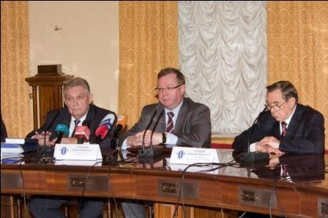
22 декабря 2005 года в Колонном зале Дома Союзов состоялся Учредительный Съезд Общероссийской Общественной Организации "Ассоциации Юристов России", на котором присутствовали представители всех субъектов Российской Федерации, общее количество - 725 участников. На Съезде было принято решение о создании Общероссийской общественной организации «Ассоциации юристов России», одобрены основные направления деятельности и утвержден Устав организации.

Ассоциация активно работает по следующим направлениям:
- Общественная экспертиза законопроектов, в том числе антикоррупционная экспертиза нормативно-правовых актов;
- Повышение качества юридического образования, в том числе посредством проведения общественной аккредитации высших учебных заведений юридического профиля;
- Оказание бесплатной юридической помощи населению;
- Организация и проведение научных и практических конференций разных уровней, включая международный;
- Правовое просвещение и пропаганда права, в том числе в СМИ;
- Проведение высшей юридической премии «Юрист года».

Дополнительная информация размещена на сайте: http://www.alrf.ru/

